**Муниципальное казенное общеобразовательное учреждение**

**«Иммунная ООШ»**

***Анализ воспитательной работы***

***за первое полугодие***

***2020 – 2021 учебного года***

Воспитательный процесс в нашей школе происходит в едином образовательном пространстве, сутью которого становится поэтапное становление уклада школьной жизни как многомерного пространства для формирования личности ребенка.

**Цели анализа:**

* выявить степень реализации поставленных перед школой задач за первое полугодие 2020-2021 учебный год;

***Анализ воспитательной работы школы проводился по следующим направлениям:***

1. Работа с педагогическим коллективом.
2. Система воспитательной работы в школе по направлениям:

* гражданско–патриотическое воспитание;
* духовно-нравственное воспитание;
* правовое воспитание;
* художественно-эстетическое;
* экологическое;
* спортивно-оздоровительное.

1. Дополнительное образование.

**Целью**воспитательного процесса в условиях системно-деятельностного подхода в воспитании является воспитание человека с активной жизненной позицией не только в обучении, но и в жизни, способного ставить перед собой цели, решать учебные и жизненные задачи и отвечать за результат своих действий. Для достижения этой цели, педагогический процесс строился с учётом совместной деятельности ребенка и педагога. Учебная и воспитательная деятельность была основана на принципах сотрудничества и взаимопонимания.

Исходя из цели воспитательного процесса, были сформулированы **задачи воспитательной деятельности:**

1. Создание условий для поддержки общения, взаимодействия и дальнейшего развития одаренных в различных областях интеллектуальной и творческой деятельности детей.
2. Усиление роли семьи в воспитании детей и привлечение родителей к организации учебно-воспитательного процесса.
3. Создание условий для сохранения и укрепления здоровья учащихся.
4. Создание условий для самореализации личности каждого ученика.
5. Формирование у обучающихся гражданско-патриотического сознания, духовно-нравственных ценностей гражданина России.
6. Формирование нравственной и правовой культуры.
7. Повышение эффективности работы по созданию условий для внеурочной деятельности учащихся, развития дополнительного образования, ориентированные на формирование успешности ребенка, развитие его индивидуальных способностей.
8. Развитие системы социальной, психолого-педагогической поддержки участников образовательного процесса.
9. Совершенствование работы со школьным самоуправлением как средством повышения социальной активности учащихся.

Эти задачи решались благодаря:

* работе по реализации программ: Государственная программа "Патриотическое воспитание граждан Российской Федерации на 2016-2020 годы"; "Программа проведения интерактивных занятий по первичной профилактике употребления психоактивных весществ (ПАВ) среди молодежи "Здоровая Россия – общее дело";
* вовлечению обучающихся в различные кружки, секции, объединения по интересам
* созданию особой развивающей среды, которая дает ребенку возможность пробовать, выбирать и принимать самостоятельные решения;
* осознанию педагогами идеи, что главной ценностью был и остается ученик, а главным критерием эффективности воспитания является личность выпускника;
* взаимодействию с учреждениями культуры, дополнительного образования детей и общественными организациями.

Подводя итоги воспитательной работы за первое полугодие 2020–2021 учебного года, следует отметить, что педагогический коллектив школы стремился успешно реализовать намеченные планы, решать поставленные перед ним задачи.

Для реализации воспитательных задач были задействованы кадры: 8 классных руководителей, 1 учитель физической культуры, 1соц. Педагог,1 ст .вожатая

1. **Система воспитательной работы в школе по направлениям**

**Гражданско–патриотическое направление**

В формировании и развитии личности учащихся школа ведущую роль отводит гражданско-патриотическому и духовно-нравственному, которые способствуют становлению социально значимых ценностей у подрастающего поколения.

**Цель:** воспитание осознания учащимися нравственной ценности причастности к судьбе Отечества, его прошлому, настоящему и будущему, воспитание интереса к истории родного края и Отечества, расширение представлений о родном крае, о героях Великой Отечественной Войны, работниках тыла, воспитание чуткости, доброты и милосердия.

Педагогический коллектив школы стремится создать благоприятные условия для всестороннего развития личности каждого ученика.

В ходе работы использовались современные педагогические технологии проектно-исследовательской деятельности, коллективно-творческих дел и др. Был реализован широкий спектр мероприятий.

На уроках, в учебной деятельности и во внеурочной деятельности учителя-предметники, классные руководители формировали мировоззрение учащихся. В течение года была проделана целенаправленная работа по этому направлению: воспитывалось уважение к символам и атрибутам Российского государства, прививалась любовь к Малой Родине, к родной школе через традиционные школьные дела:

* Выставки рисунков, викторины, конкурсы, просмотры видеофильмов, посвященные ВОВ.
* Беседа о понятиях «Миролюбие», «Гражданское согласие».
* Беседы на классных часах «Общественный порядок и правила поведения, обучающихся в общественных местах».
* Классные часы «Единство навсегда».
* Тематические классные часы «Закон обо мне, я о законе». «Главный закон
* государства. Что я знаю о Конституции?»
* посвященные Дню Конституции РФ.
* Участие в муниципальных, республиканских, всероссийских конкурсах.

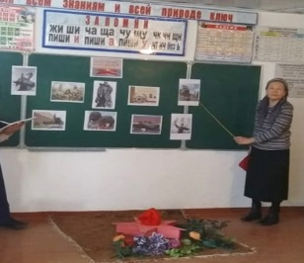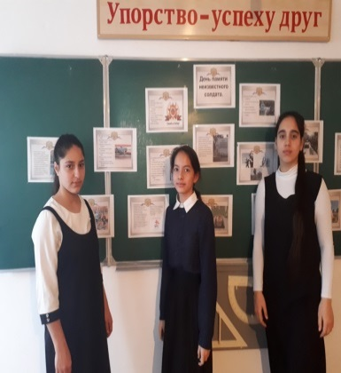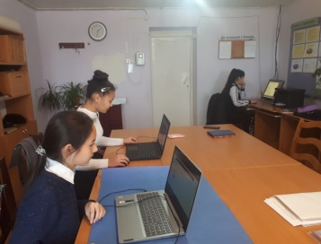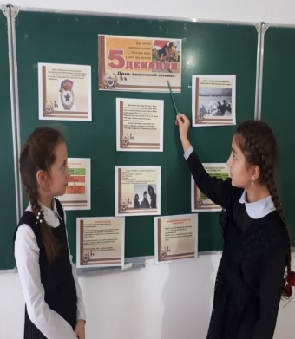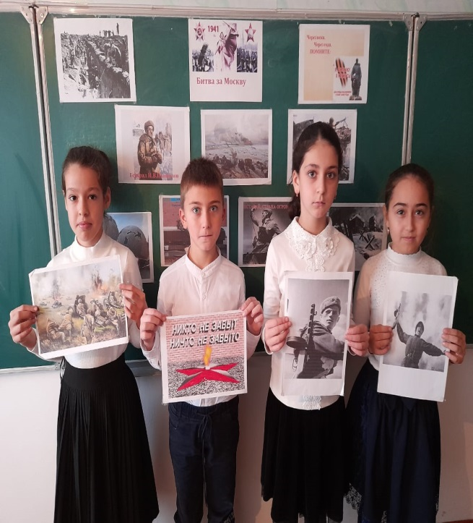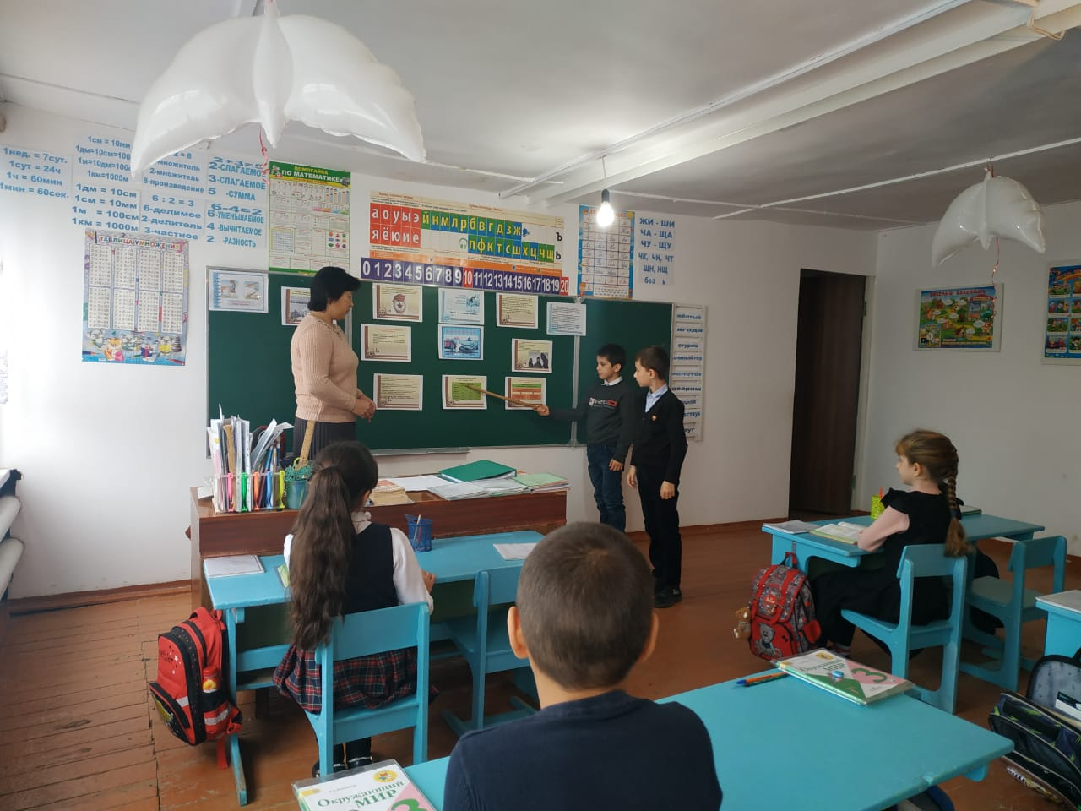

**Духовно-нравственное направление**

В течение года педагогами нашей школы проведены классные часы, направленные на формирование толерантного сознания у подростков, профилактика предупреждения факторов националистического и религиозного экстремизма (1-9 классы): "Культура поведения", "Учитесь дружить…", "Современные средства гигиены и уборки", "Что такое толерантность?", "Культура внешнего вида ученика", "Семья – это то, что всегда с тобой", "Этикет на все случаи жизни", "Правила поведения учащихся. Зачем они нужны?", "Жизнь дана на добрые дела", "Мы – равны" и др.

Во время планирования и организации коллективных творческих дел взрослые и дети приобретают большой опыт организаторских навыков, каждый может подать идею, предложить новый способ действия, взяться за организацию определенного этапа коллективного творческого дела.

Коллективные творческие дела становятся мощной силой, притягивающей в школу, обеспечивают широкую внеурочную занятость детей. Положительный эмоциональный настрой, гарантированная ситуация успеха высвобождают добрые чувства, сопереживание всех всем.

Учащиеся активно принимали участие в конкурсах «Вместо елки – новогодний букет», «Новогодняя сказка»

Участие в акции «по оказания помощи детям».

Но, тем не менее, необходимо повышать уровень развития и уровень воспитанности учащихся. Основная задача наших классных руководителей попытаться вместе с учениками учиться жить в согласии и любви к ближнему, стараться научить детей сопереживать, ценить время и труд.

Исходя из выше сказанного, необходимо проводить работу по повышению самооценки некоторых учащихся.

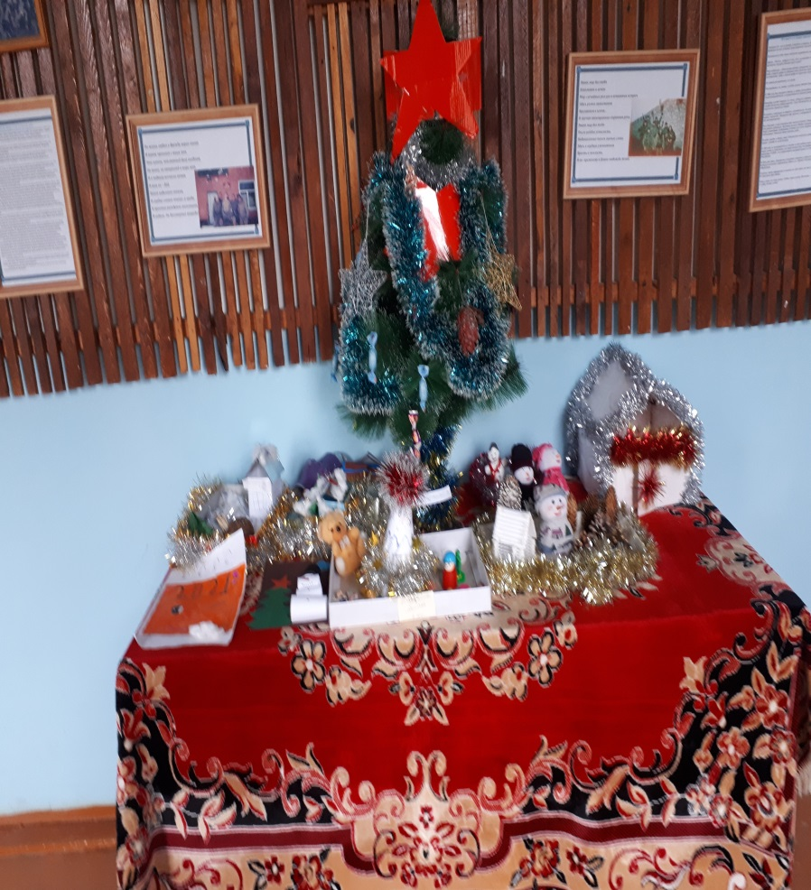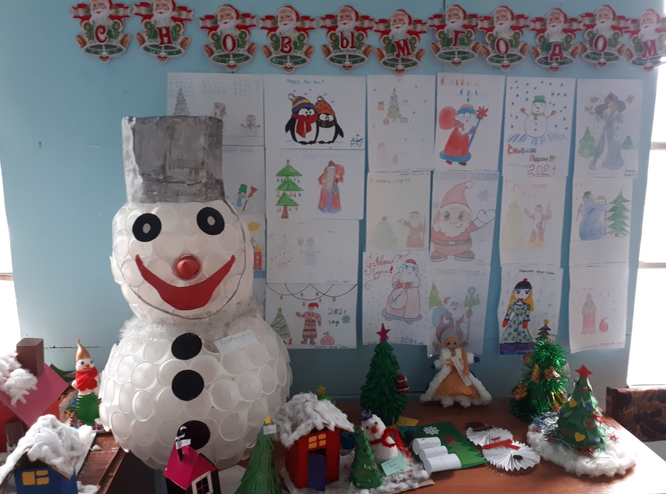

**Правовое направление**

Правовое воспитание подрастающего поколения является одной из важнейших задач современной школы. Это объясняется тем, что система модернизации образовательного процесса в настоящее время направлена на формирование личности учащегося, способного быть мобильным во всех сферах общественной жизни государства.

Право – это совокупность устанавливаемых и охраняемых государственной властью социальных норм и правил, регулирующих отношения людей в обществе. Для защиты своих интересов люди должны знать, что такое право.

Наши наблюдения показали, что дети с интересом беседуют о своих правах, встречаются с сотрудниками правоохранительных органов, задают интересующие их вопросы. Они учатся высказывать свое мнение, выражать свое отношение к миру, сообществу.

Школьники должны убедиться, что знание и неукоснительное соблюдение норм права – это священный долг и обязанность каждого гражданина России.

Правовая грамотность поможет тем самым решить другую проблему – правонарушения среди подростков.

В октябре 2020 года по традиции прошёл месячник по правовым знаниям "Мои права и обязанности". В рамках месячника были проведены следующие мероприятия:

* Видеоуроки по правовому воспитанию «Урок правового знания»».
* Профилактическая беседа на тему: «Закон и порядок»
* Профилактическая беседа на тему:
* «Проступок, правонарушения, преступления»
* классные часы и игры на правовую тематику.

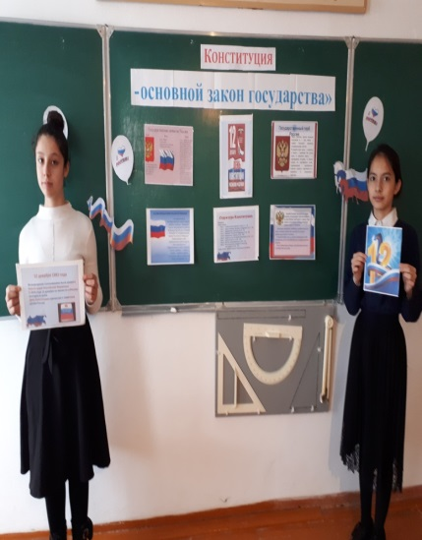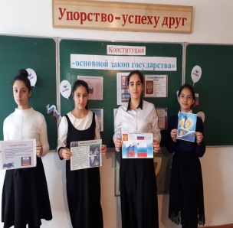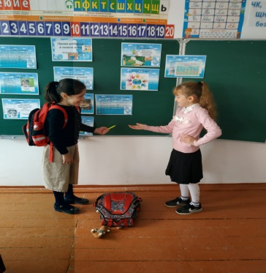 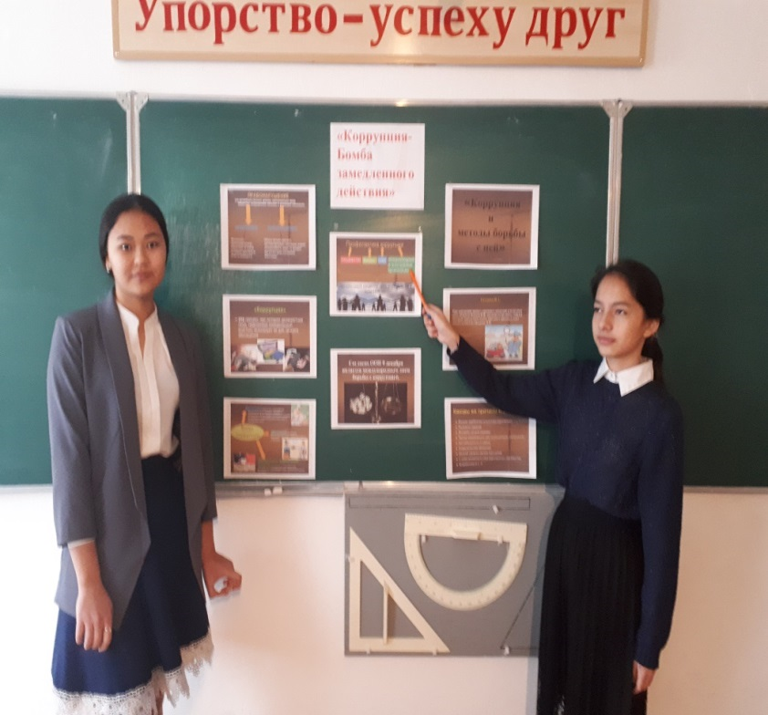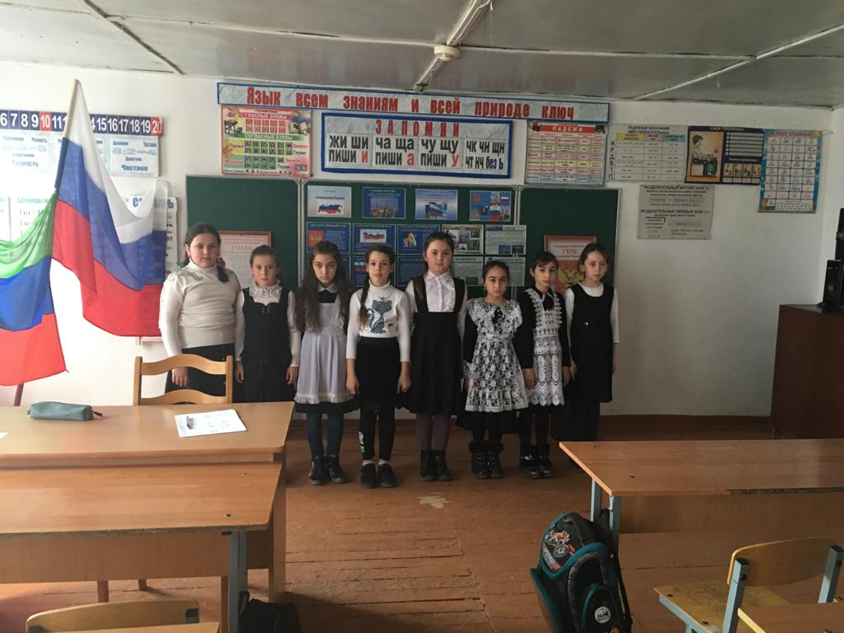

**Художественно-эстетическое направление**

Реализовать творческие возможности и способности учащихся в рамках школы позволили организация и проведение педагогами следующих праздников:

* Праздник "День Знаний" – проходил традиционно во дворе школы, где на торжественной линейке присутствовали учащиеся первого класса и выпускники школы. Праздник для первоклассников готовили старшеклассники, в чем выражалась шефская помощь, и реализация их творческих способностей.
* Концерт, посвященный Дню Учителя
* праздник «Осенний бал». К мероприятию учащиеся представили зрителям свои интересные концертные номера, были спеты песни, частушки, красивые танцы, и мини сценки.
* Ко Дню Матери учащиеся школы проявили себя в чествовании мам. Учащиеся 1-4 классов под руководством классных руководителей подготовили выставку рисунков и для учащихся 5-9 классов были организованы классные часы, где написали слова благодарности и поздравления для своих мам и конкурс рисунков. Ребята в онлайн -формате поздравили мам с праздником.
* Новогодние праздники

Обучающиеся школы участвовали в различных конкурсах, акциях, как в школе, так и на уровне города и области показывая высокий уровень знаний, умений и творческих способностей.

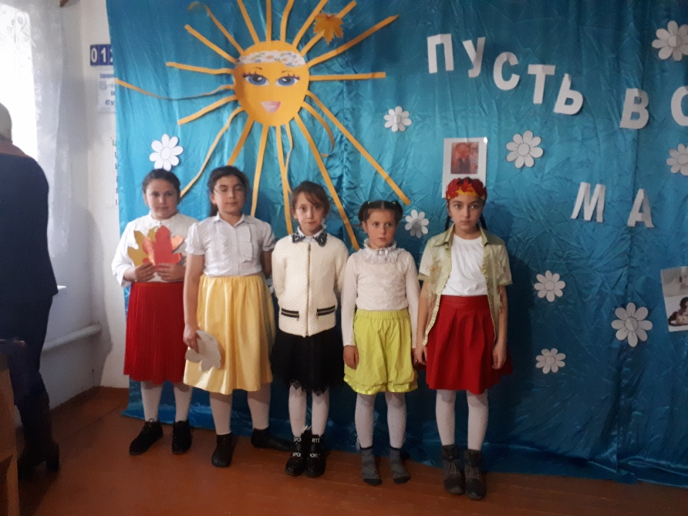 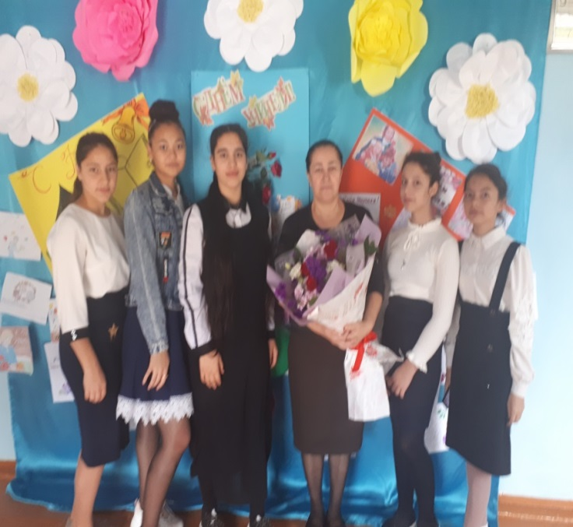 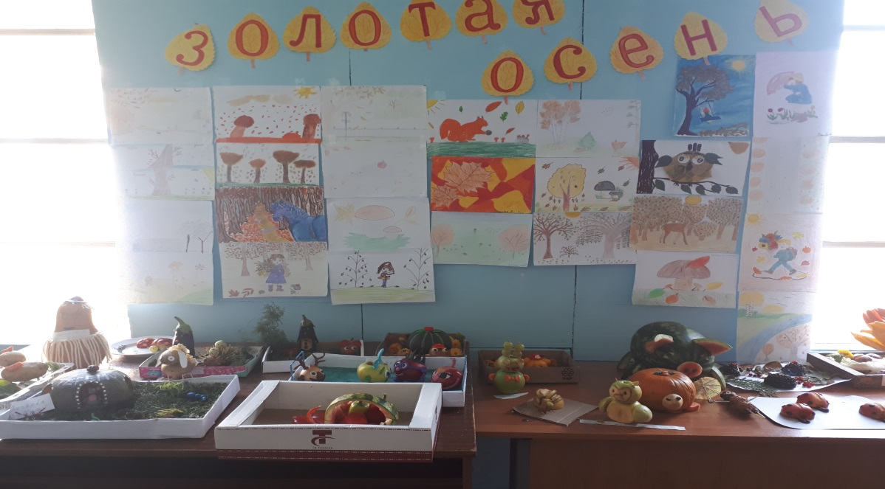

**Экологическое направление**

Активное участие в муниципальных и школьных конкурсах:

**-** Конкурс рисунков «Экологический знак!»

- Экологический марафон

- Экологическая операция «Чистая территория школы»

Правильно выстроенное в школе экологическое образование и воспитание позволяют сформировать экологическую культуру учащихся, воспитать чувства единства с природой, любви ко всему живому, к родному краю; сформировать прочные знания, умения и навыки экологически целесообразного поведения. 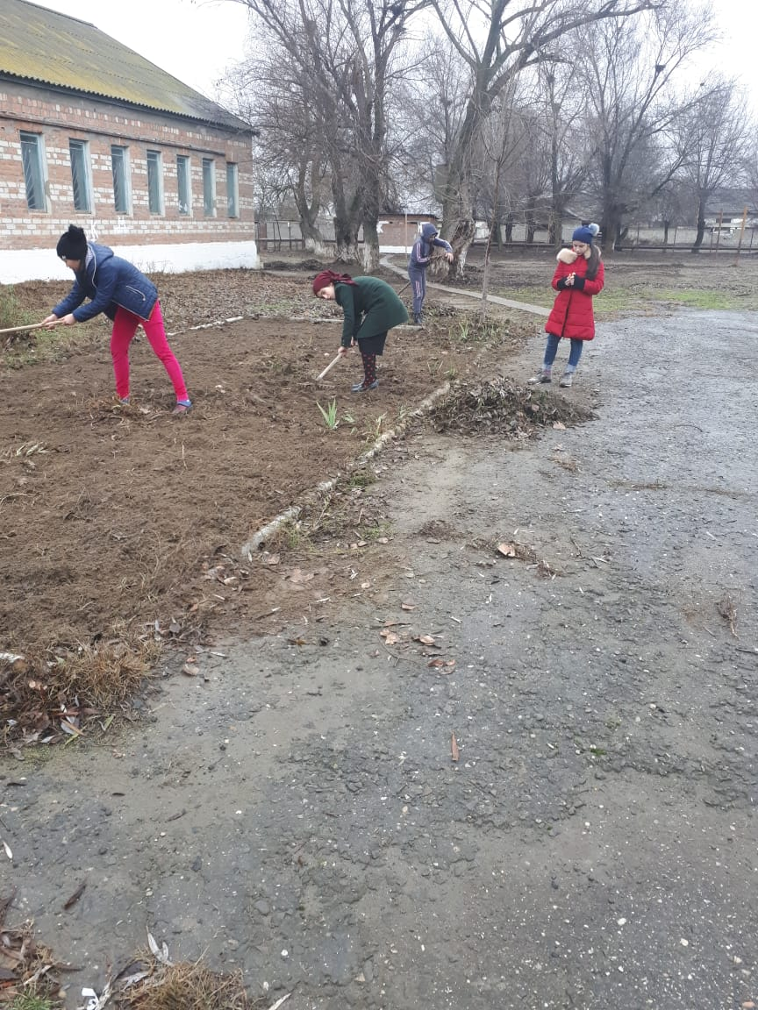 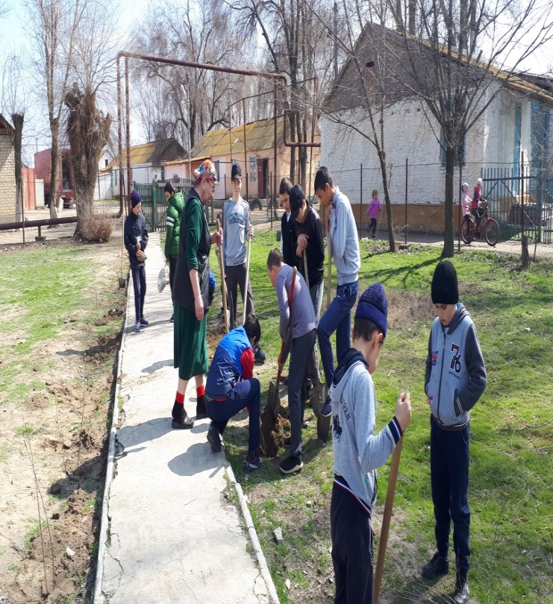 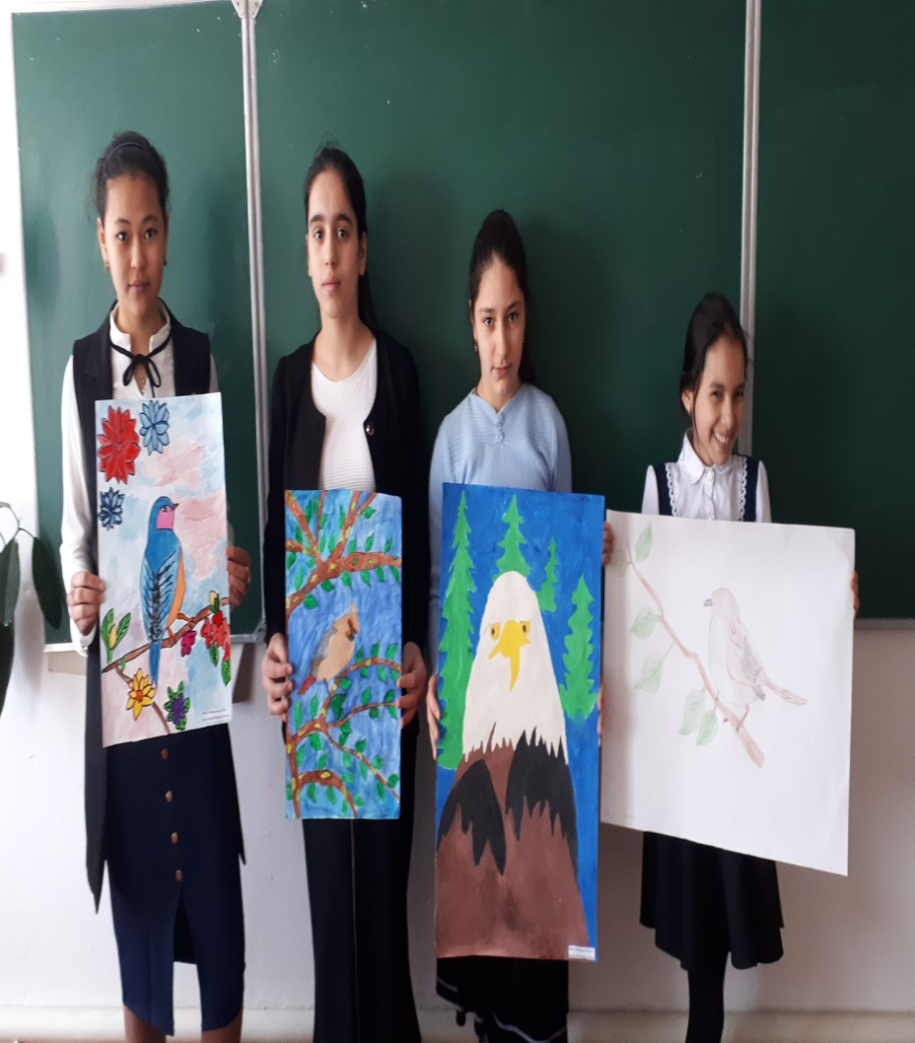 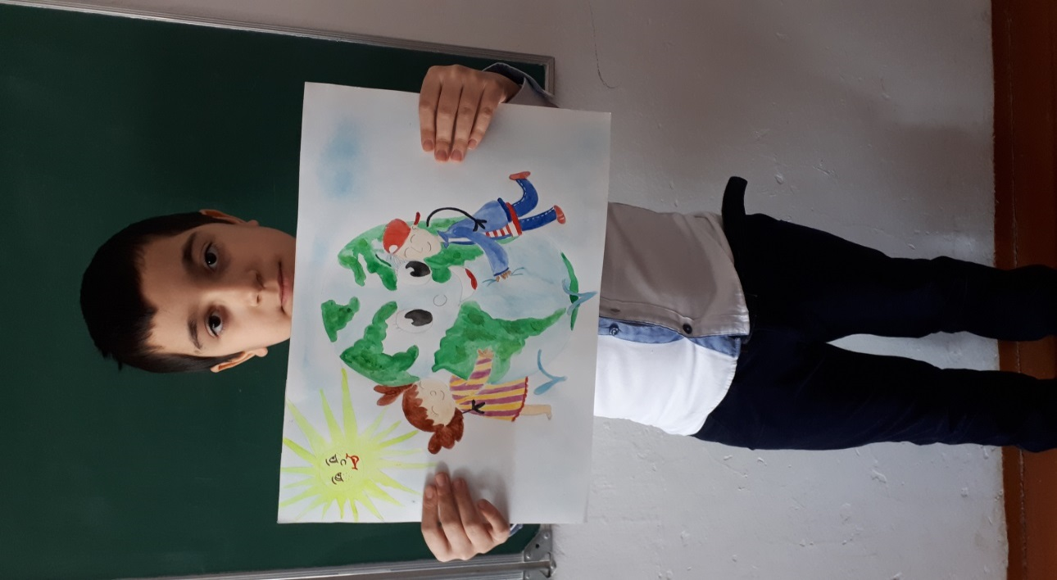

**Спортивно-оздоровительное направление**

Внеклассная спортивно-массовая работа в общеобразовательной школе является одним из главных звеньев физического воспитания.

Большое место в учебном процессе по изучению физической культуры в нашей школе отводится внеклассной работе. Участие в подготовке и в проведении спортивных мероприятий дают простор детской изобретательности и фантазии, развивают индивидуальные способности обучающихся, прививают любовь к физкультуре и спорту, служат средством предупреждения и преодоления асоциальной деятельности. Внеклассная работа с учащимися приносит большую пользу и нам, как учителям. Чтобы успешно проводить внеклассную деятельность, приходится постоянно расширять свои познания, находить новые формы работы, больше уделять внимания детям, общению с ними. А это благотворно сказывается на взаимоотношении учащихся и учителей.

Внеклассные занятия влияют на физическое развитие учащихся школьного возраста. У обучающихся углубились знания, расширился и закрепился арсенал двигательных умений и навыков в конкретных видах спорта. Обучающиеся достигли более высокого уровня развития двигательных способностей, нравственных качеств, приобщились к регулярным занятиям физической культурой, сформировался интерес к занятиям и соревнованиям.

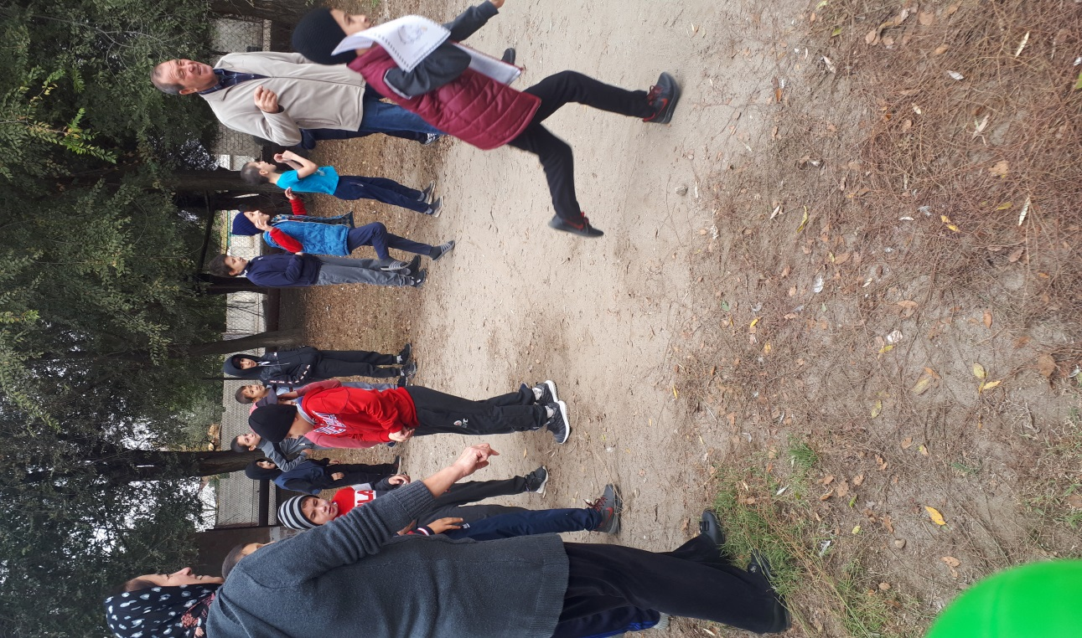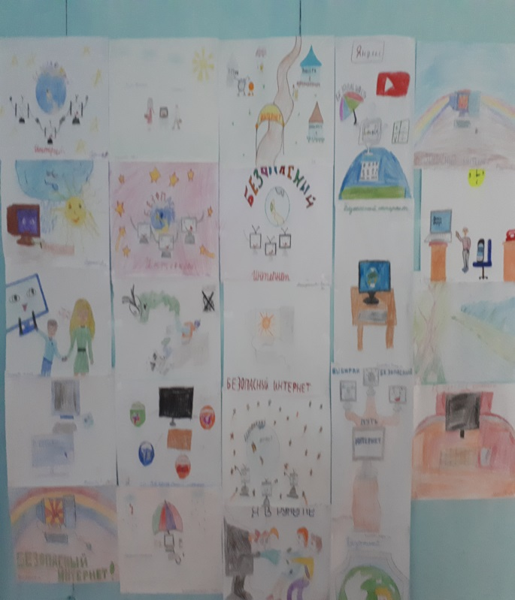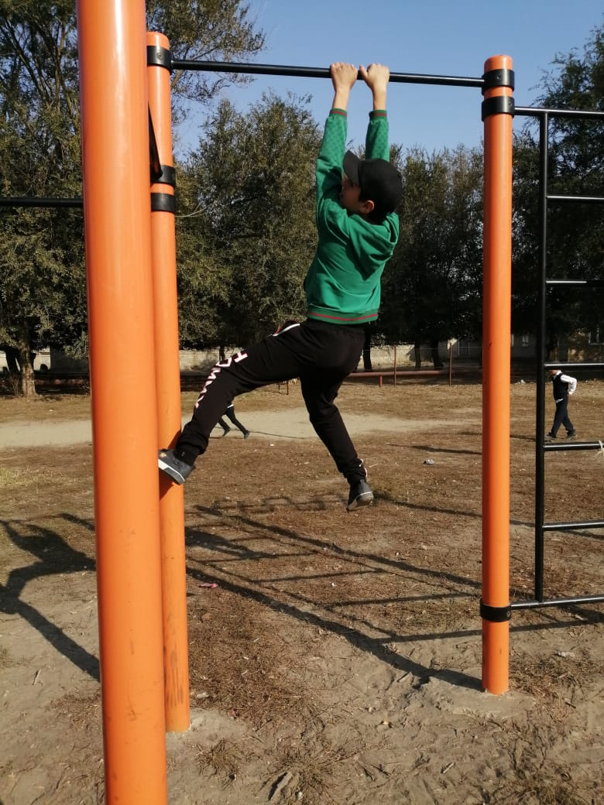

**Учебно-воспитательная работа**

В течение первого полугодия 2020-2021 учебного года проводился ежедневный контроль посещаемости учеников, выяснялись причины их отсутствия или опозданий, поддерживалась тесная связь с родителями и классными руководителями, организованы профилактические акции и мероприятия, входящие в состав месячников (по плану). В случаях длительного отсутствия ученика социальный педагог и классный руководитель посещали семью по месту жительства обучающихся. Обучающихся систематически пропускающих учебные занятия в первом полугодии 2020 – 2021 уч. году не выявлено.

В начале учебного года на основе анализа социальных паспортов классов не были выявлены обучающиеся «группы риска».

**02.09.2020г** в школе был проведен Единый урок Победы.

**15.10.2020 г** Экологическая операция «Чистая территория школы»

**4.09.2020 г** День солидарности в борьбе с терроризмом. Митинг, посвященный дню солидарности и борьбы с терроризмом «Вместе против террора»

**19.10.2019 - 23.10.2019** –прошли Единые уроки безопасности в сети интернет.

**2.09.2020 – 6.09.2020 г** Проведение инструктажей с обучающимися:

«Безопасность на дорогах», «Техника безопасности при езде на велосипеде»

«Опасность нахождения на крышах многоквартирных домов и иных зданий»

«Правила поведения в общественных местах», «Недопустимость курения и ненормативной лексики»

**5.10.2020г** «День учителя»

**15.11.2020г** «Осенний бал»

**25.11.2020 – 29.11.2020 г** Декада правового воспитания:

1. Профилактическая беседа на тему: «Закон и порядок»
2. Видеоуроки по правовому воспитанию «Урок правового знания»».

**18.11.2020 г** Классный час «Мы разные, но мы вместе».

**16 11.2020** – Международный день терпимости (толерантности).

«Неделя психологии»

**27.11.2020 г** «День матери»

**1.12.2020 г** «Презентация «Вся правда о СПИДе».»

**5.12.2020 г** Конкурс рисунков и плакатов «Я выбираю жизнь»

**12.12.2020 г** Тематические классные часы «Закон обо мне, я о законе». «Главный закон

государства. Что я знаю о Конституции?»

посвященные Дню Конституции РФ.

**19.12.2020 г** Презентация «Коктейль здоровья».

**24.12.2020 г** Акция сотвори добро «Новый год»

Проведя анализ воспитательной работы школы, учитывая потребности учащихся и их родителей в необходимости развития воспитательной системы школы, определены цель и воспитательные задачи на второе полугодие 2020-2021 учебный год согласно требованиям ФГОС.

**Цель:** социально-педагогическая поддержка становления и развития высоконравственного, творческого, компетентного гражданина России, принимающего судьбу Отечества как свою личную, осознающего ответственность за настоящее и будущее своей страны, укоренённого в духовных и культурных традициях многонационального народа Российской Федерации.

**Задачи:**

* создание условий для поддержки общения, взаимодействия и дальнейшего развития одаренных в различных областях интеллектуальной и творческой деятельности детей;
* усиление роли семьи в воспитании детей и привлечение родителей к организации учебно-воспитательного процесса;
* создание условий для сохранения и укрепления здоровья учащихся;
* создание условий для самореализации личности каждого ученика;
* формирование в школьном коллективе детей и взрослых уважительного отношения к правам друг друга;
* повышение эффективности работы по воспитанию гражданственности, патриотизма, духовности;
* формирование у детей нравственной и правовой культуры;
* повышение эффективности работы по созданию условий для внеурочной деятельности учащихся, развития дополнительного образования, ориентированные на формирование успешности ребенка, развитие его индивидуальных способностей;
* развитие системы социальной, психолого-педагогической поддержки участников образовательного процесса.

**Старшая вожатая: Джафарова Э.Ш.**